Plan de Aprendizaje Remoto

|  |  |  |  |  |  |  |  |
| --- | --- | --- | --- | --- | --- | --- | --- |
| **Nombre Estudiante:** | |  | | | | | |
| **Asignatura:** | Ciencias Naturales | | | | | | |
| **Guía:** | Reforzamiento del segundo semestre | | | | | **Letra:** | **D** |
| **Docente(s) Asignatura:** | | | Daniela Valera y Nicole Vega | | | | |
| **Docente(s) PIE:** | | | Millarea Díaz | | | | |
| **Fecha:** |  | | | **Nivel:** | 8° Básico | | |

|  |  |  |  |
| --- | --- | --- | --- |
| **Objetivos de aprendizaje que se evaluarán:**  - Identificar la simbología de los principales elementos de la tabla periódica, comprendiendo su importancia.  - Reconocer los procesos que ocurren en el retículo endoplásmico rugoso, Golgi y vesículas de secreción y la vía exocítica. | | | |
| **Puntaje Ideal** | 24 puntos. | | |
| **Puntaje mínimo de aprobación:** | 14 puntos. | **% de exigencia:** | 60% |

|  |
| --- |
| Instrucciones generales: |
| - Lea cuidadosamente cada una de las instrucciones que se dan para cada actividad.  - Las preguntas a responder pueden ser escritas “a mano”, recuerda utilizar lápiz pasta negro o azul evitando el lápiz grafito, debe adjuntar fotos de todo el desarrollo que usted realice por cada una de las preguntas.  - Envíe el documento guardado bajo el siguiente formato:  nombre_apellido_curso_asignatura_gD, (ejemplo: Nicole_Vega_8A_Ciencias Natrurales_gD).  - El envío de su trabajo y las consultas deben ser enviadas a:   * 8vo básico A: profedaniela1503@gmail.com * 8vo básico B: nicole.vega.c@gmail.com   **- Si perteneces al programa de integración escolar (PIE**) recuerda enviar con copia tu trabajo a tu docente al siguiente mail: diazmillarea@gmail.com  - Le recomendamos observar la rúbrica de evaluación con que se corregirá esta guía, para que tenga en cuenta la forma en que se asignará puntaje a sus respuestas (se incluyen en la última hoja). |

**Actividad 1A: (4 puntos).** Se le evaluará la simbología de los elementos químicos.

- Recuerde que la **tabla periódica** es la herramienta gráfica donde se representan a todos los elementos químicos organizados según el orden creciente de sus números atómicos.

- A continuación se presenta una tabla periódica, la cual la puede encontrar en el siguiente link: <https://www.periodni.com/gallery/tabla_periodica-4k-3840x2160-fondo_claro.png> o también **la puede encontrar en su libro dado por el ministerio de educación en las páginas: 166 y 167**.

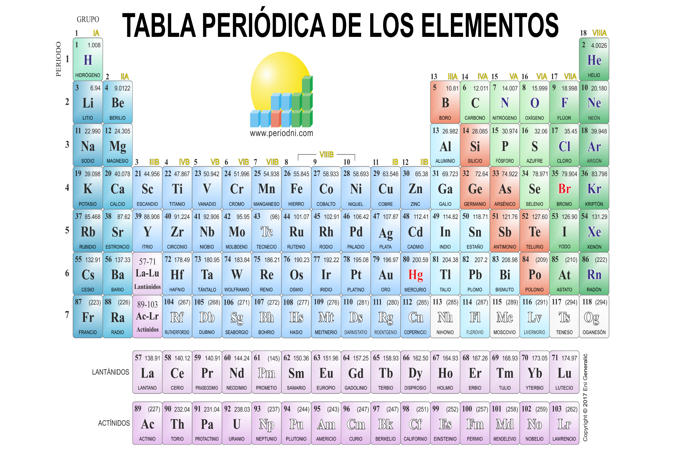

- Recuerde que el símbolo del elemento químico **se escribe con imprenta y empieza con una letra mayúscula, en el caso de que tenga una segunda se escribe con minúscula**.

- A partir de la explicación anterior, **escriba la simbología** de los siguientes elementos químicos:

**1.** Hidrogeno: ______

**2.** Helio: ______

**3.** Litio: ______

**4.** Boro: ______

**5.** Carbono: ______

**6.** Nitrógeno: ______

**7.** Oxígeno: ______

**8.** Flúor: ______

**9.** Neón: ______

**10.** Sodio: ______

**11.** Magnesio: ______

**12.** Aluminio: ______

**13.** Fósforo: ______

**14.** Azufre: ______

**15.** Cloro: ______

**16.** Potasio: ______

**17.** Calcio: ______

**18.** Manganeso: ______

**19.** Hierro: ______

**20.** Níquel: ______

**21.** Cobre: ______

**22.** Zinc: ______

**23.** Bromo: ______

**24.** Plata: ______

**25.** Yodo: ______

**26.** Oro: ______

**27.** Mercurio: ______

**28.** Plomo: ______

**29.** Polonio: ______

**30.** Uranio: ______

**Actividad 1B: (4 puntos).** Se le evaluará el dominio del tema.

- Nombre a todos los elementos que usted haya escuchado y luego elija 3 e intente explicar lo siguiente:

* ¿Cuál es la utilidad de estos elementos?
* ¿Cuál es su importancia?

|  |
| --- |
|  |

**Actividad 2: (16 puntos).** Se le evaluará el dominio del tema de cada respuesta.

**Introducción**

Diferentes proteínas necesitan ser enviadas a diferentes lugares de la célula eucarionte o, en algunos casos, exportadas al exterior de la célula hacia el espacio extracelular.

¿Cómo es que las proteínas correctas llegan a los lugares correctos?

### Transporte a través del sistema endomembranoso

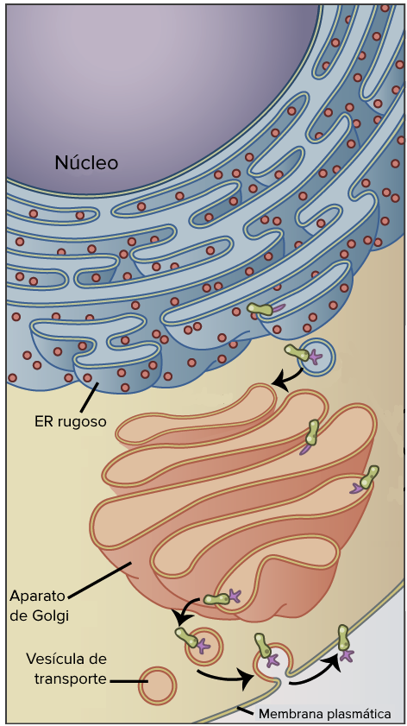- Observe el siguiente diagrama y conteste las siguientes preguntas:

1. ¿Cuáles son las características del retículo endoplasmático rugoso y de los lisosomas?

|  |
| --- |
|  |

|  |
| --- |
|  |

1. Describa el proceso que intenta mostrar el diagrama.

**- Lea el siguiente texto que explica el diagrama anterior:**

- En el Retículo endoplasmático (RE), las proteínas se pliegan en sus formas correctas y también pueden añadírseles grupos azúcar. La mayoría de las proteínas luego se transportan al aparato de Golgi en vesículas de membrana. Sin embargo, algunas proteínas deben permanecer en el RE y hacer ahí su trabajo. Estas proteínas tienen etiquetas de aminoácidos que garantizan que vuelvan al RE si "escapan" hacia el Golgi.

- En el aparato de Golgi, las proteínas pueden experimentar más modificaciones (como la adición de grupos azúcar) antes de dirigirse a sus destinos definitivos. **Estos destinos incluyen los lisosomas, la membrana plasmática y el exterior de la célula.** Algunas proteínas necesitan hacer su trabajo dentro del aparato de Golgi (son "residentes del Golgi") y para almacenarlas o traerlas de vuelta se utiliza una variedad de señales moleculares, como etiquetas de aminoácidos o características estructurales.

- Si no tienen ninguna etiqueta específica, las proteínas se envían del Golgi a la superficie de la célula, donde se secretan al exterior celular (si se disuelven libremente) o se suministran a la membrana plasmática (si son solubles en la membrana). Esta vía predeterminada se muestra en el diagrama anterior para una proteína de membrana, de color verde, que contiene grupos azúcar, de color púrpura.

**A partir de la información anterior responda las siguientes preguntas:**

**C)** Realice un **resumen** de la información anterior:

|  |
| --- |
|  |

**D)** ¿Cuál es la **importancia** de que este proceso suceda en nuestras células?

|  |
| --- |
|  |

**Actividad 3: BIBLIOGRAFÍA** (4 puntos). **🡪 OPCIONAL**

- Si usted complemento sus conocimientos con libros y/o de sitios web, puede escribir las referencias bibliográficas, estas se considerarán como **puntaje EXTRA**.

- Sólo se le pide **una referencia** para obtener el puntaje extra.

- Las instrucciones para esta actividad están en el material complementario que se encuentra en la página web de nuestro liceo.

- Si usted no realiza esta actividad, no influirá en su evaluación final.

|  |
| --- |
|  |

**Rúbrica**

|  |  |  |  |  |  |
| --- | --- | --- | --- | --- | --- |
| N° de actividad en que se aplicará | **Categoría** | **Excelente**  **(4 puntos)** | **Bueno**  **(3 puntos)** | **Suficiente**  **(2 puntos)** | **Deficiente**  **(1 punto)** |
| **1A** | **Simbología de los elementos químicos** | Todas las simbologías de los elementos químicos presentan la letra inicial con mayúscula y en caso de que hubiese una segunda con minúscula. | La mayoría de las simbologías de los elementos químicos presentan la letra inicial con mayúscula y en caso de que hubiese una segunda con minúscula. | La mitad de las simbologías de los elementos químicos presentan la letra inicial con mayúscula y en caso de que hubiese una segunda con minúscula. | La minoría de las simbologías de los elementos químicos presenta la letra inicial con mayúscula y en caso de que hubiese una segunda con minúscula. |
| **1B**  **2A**  **2B**  **2C**  **2D** | **Dominio del tema** | Presenta una descripción clara y completa del tema con una buena cantidad de detalles. Las ideas principales y secundarias se distinguen unas de otras. El tema está bien organizado. | Presenta el tema bien focalizado, pero no lo suficientemente organizado. No se destacan en su totalidad las ideas principales y secundarias. | Presenta una descripción ambigua del tema, algunos detalles que no clarifican el tema. El desarrollo del tema es de difícil seguimiento. | Presenta una descripción incorrecta del tema, sin detalles significativos o escasos. Tema impreciso y poco claro, sin coherencia entre las partes que lo componen. |
| **3** | **Bibliografía** | En la referencia bibliográfica presenta todos los elementos que se exigen según las normas APA. | En la referencia bibliográfica presenta la mayoría de los elementos que se exigen según las normas APA. | En la referencia bibliográfica presenta la mitad de los elementos que se exigen según las normas APA. | Sólo presenta algún elemento solicitado de las normas APA. |